Tuto : Obstacle pour lapin en Lego (partie 3)

Les finitions:
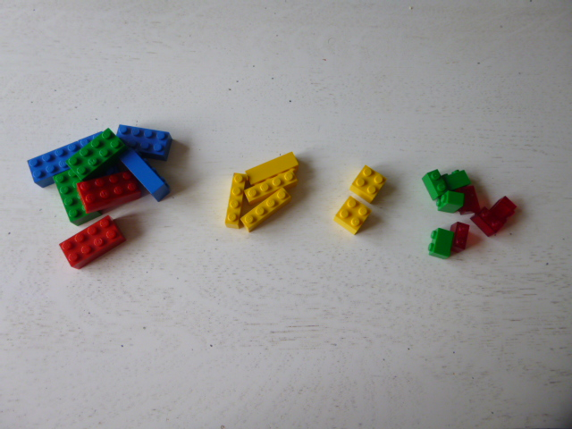
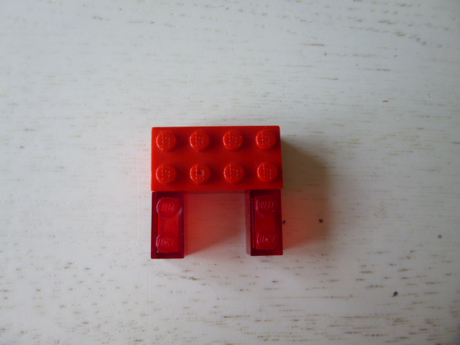
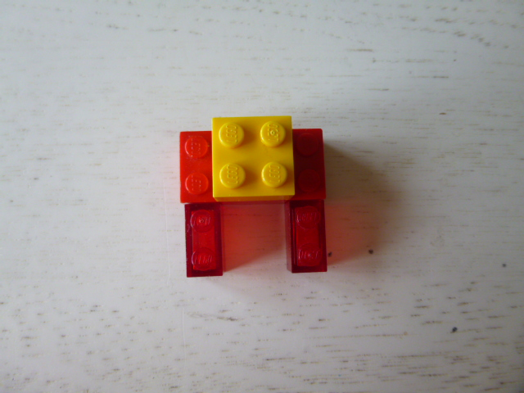
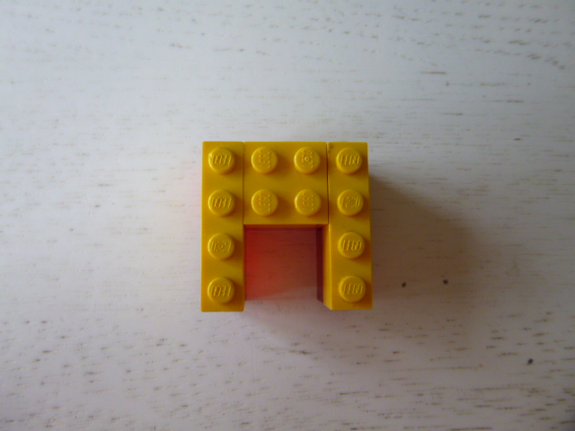
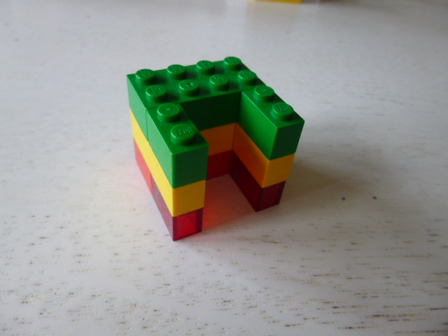

ll faut : 8 briques de 8 Diposez 1 brique de 8 Mettez 1 brique de 4 Puis rajoutez 2 longues Faites encore un étage
4 longues briques de 4 horizontalement et 2 briques de 4 de chaque et voilà
2 briques de 4 briques de 2 côtés
8 briques de 2 verticalement

